**Лабораторна робота №2**

**Алгоритмічна декомпозиція. Прості алгоритми обробки даних**

**Мета роботи**: Розробка простих консольних програм для платформи *Java SE*..

**Вимоги**

* Розробити та продемонструвати програму мовою *Java* в середовищі *Eclipse* для вирішення прикладної задачі за номером, що відповідає збільшеному на одиницю залишку від ділення на 10 зменшеного на одиницю номера студента в журналі групи.
* Для визначення вхідних даних використовувати генератор псевдовипадкових чисел *(java.util.Random)* та забезпечити циклічне (принаймні десять ітерацій) знаходження результату рішення прикладної задачі.
* Забезпечити виведення до консолі відповідних значень вхідних даних та результатів обчислень у вигляді таблиці.
* Застосувати функціональну (процедурну) [декомпозицію](https://ru.wikipedia.org/wiki/%D0%94%D0%B5%D0%BA%D0%BE%D0%BC%D0%BF%D0%BE%D0%B7%D0%B8%D1%86%D0%B8%D1%8F) і забезпечити рішення прикладної задачі за допомогою відповідних методів.
* Забороняється використання даних типу [String](https://docs.oracle.com/javase/8/docs/api/java/lang/String.html) та [масивів](https://docs.oracle.com/javase/specs/jls/se8/html/jls-10.html) при знаходженні рішення прикладної задачі.

**Розробник**: Завадський Дмитро Богданович КІТ119а №5.

**Загальне завдання**:

Перевірити, чи є задане число простим (тобто не ділиться без залишку на жодні числа, крім себе і 1).

**Опис програми**

**Засоби ООП**: клас, метод.

**Структура класів:** один публічний клас Main з двома методами.

**Важливі фрагменти програми:**

Метод task:

public static void task(int x)

{

System.***out***.println("Число :"+x ) ;

for ( int i=2; i < x; i++) {

if ( x % i == 0) {

System.***out***.println("Это число не является постым.");

return;

}

}

System.***out***.println("Это число простое");

return;

}

**Результат роботи програми**

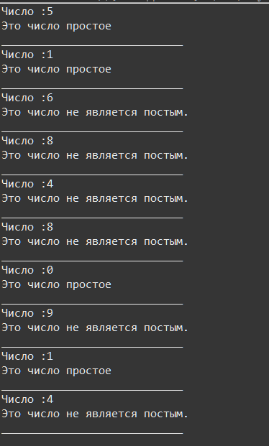

**Висновки**

В ході виконання лабораторної роботи була розроблена функція що визначає чи є число простим. Були отримані навички з розробки консольних програм для платформи Java SE.